Федеральное государственное автономное образовательное учреждение высшего образования «Пермский национальный исследовательский политехнический университет» (ПНИПУ)

Лабораторная работа "Калькулятор множеств"

Выполнил студент группы: РИС-23-3б

Коротаев Александр Дмитриевич

Проверила: Г.И. Рустамханова

2024

**Постановка задачи**

Реализовать калькулятор множеств, который позволяет задавать множества от руки или случайно по условию, также проводить операции над этими множествами: объединение, пересечение, разность, симметрическая разность и дополнение.

**Анализ задачи**

1. Для реализации калькулятора был выбран фреймворк QT ввиду его удобства и технический возможностей;
2. Для удобства использования был реализован интуитивно понятный интерфейс, который позволяет задавать, удалять и редактировать новые множества и вводить формулу для подсчета нового множества;
3. Каждое заданное пользователем множество является объектом класса MySet, в котором полями являются количество элементов множества, верхняя и нижняя граница элементов, название множества и сами элементы множества;
4. Формула, введенная пользователем, обрабатывается следующим образом:
5. Из формулы убираются лишние пробелы;
6. Затем формула разделяется на операции и операнды;
7. Из получившегося списка составляется дерево выражения, у которого корень – операция, ветки – результат предыдущих операций, а листья – операнды;
8. После чего происходит обратный обход дерева и обработка операций, в результате чего формируется результирующее множество.
9. Также предусмотрено большое количество ошибок, которые могут происходить в результате некорректного ввода пользователя и которые могут вызвать аварийное завершение работы программы.

**Пример работы программы**

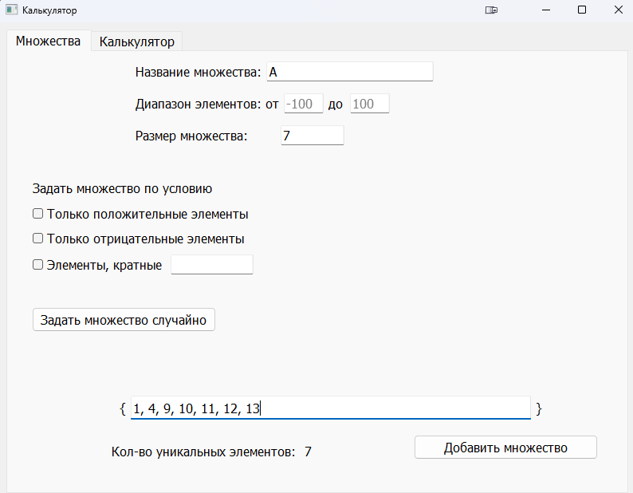 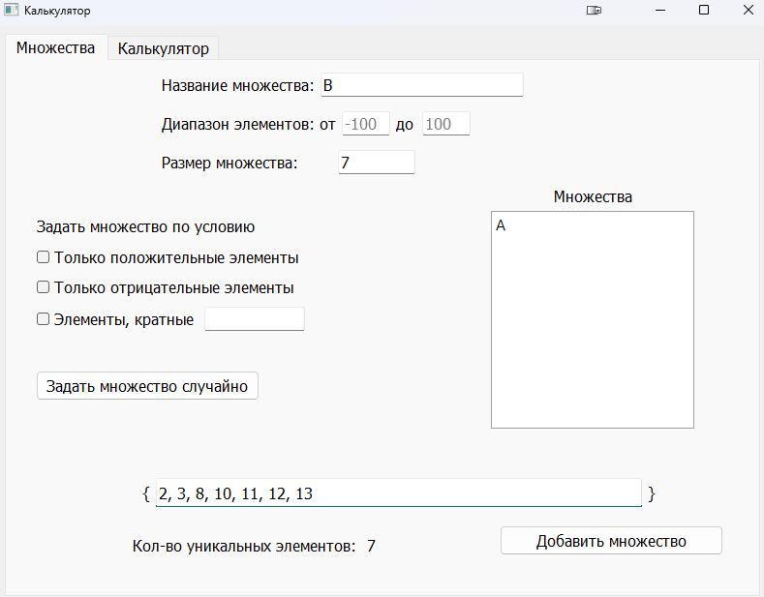 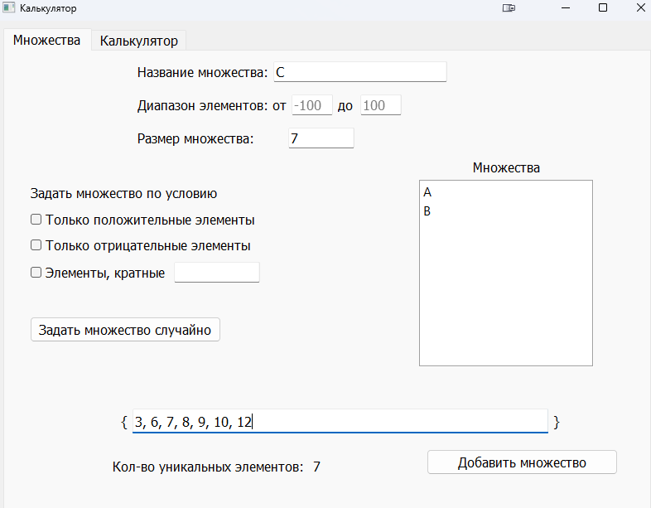 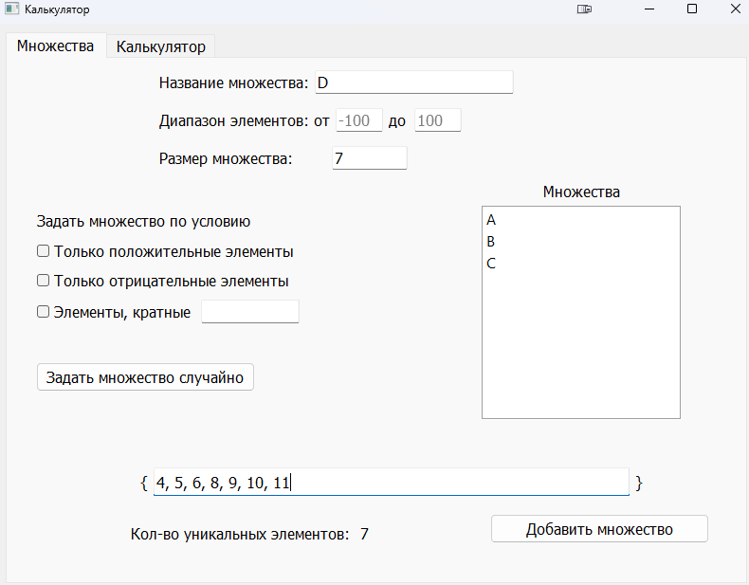 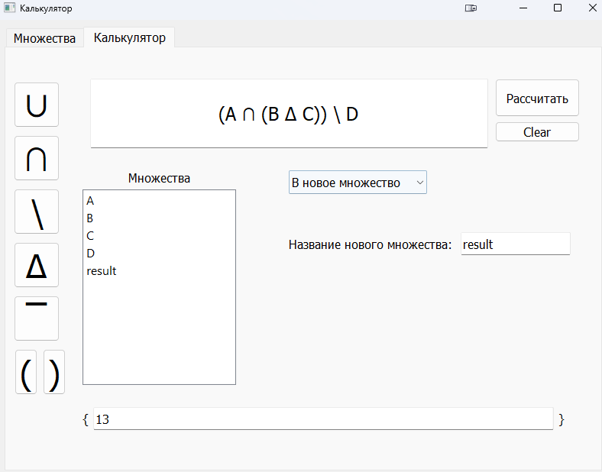

**GitHub**<https://github.com/Korovay4ik/SetCalc>